*** Cavalier King Charles Spaniel ***
Intesa Genetica
Attraverso regolari test gli allevatori possono determinare quali Cavalier King Charles Spaniel sono colpiti con malattie genetiche. Gli Allevatori devono cercare di determinare i vettori attraverso il loro allevamento in quanto molti disturbi non sono stati identificati attraverso i marcatori genetici che utilizzano DNA. Fino a quando non saremo in grado di determinare i vettori, si verificheranno sicuramente accoppiamenti carrier-to-carrier, producendo prole ancora più colpita e carrier.
Affcted: malato del disturbo
Carrier: Non malato e vivrà una vita normale come vettore unico
Clear: non esposto o portatore del disturbo
Qui di seguito è una rappresentazione grafica di quello che sappiamo su come i difetti genetici sono ereditati attraverso l'allevamento:

Clear-to-Clear  Produce  Clear al 100% | 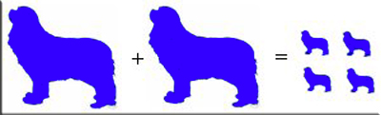
Clear-to-Carrier  Produce  50% Carrier  50% Clear | 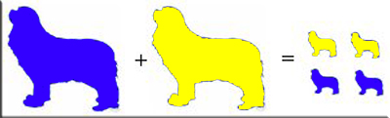
Clear-to-Affected  50% Carrier 50% Affected | 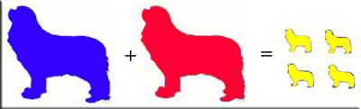
Carrier-to-Carrier  Produce  50% Carrier  25% Clear  25% Affected | 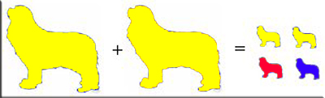
Carrier-to-Affected  Produce  50% Portatori  50% Affected | 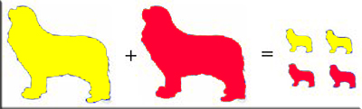
Affected-to- Affected  Produce  100% Affcted | 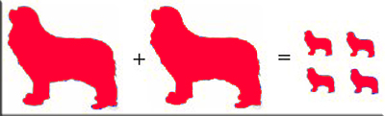

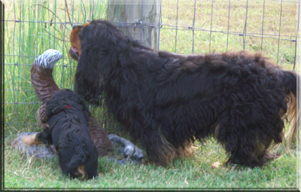 | Caratteri recessivi  Testa: Grande cranio, orecchie corte, fine cranio, occhi chiari, occhi sporgenti, superiore o inferiore morso  Corpo: Buona angolazione spalla, buona soffocare angolazione, lunga e portata andatura, coda bassa-set, senza frange sulla coda, coda attorcigliata, cappotto lungo, più a lungo e le gambe dritte (correla con l'osso della luce)  Mentale: mancanza di intelligenza, temperamento mite e non aggressiva
Black & Tan Cavalier King Charles Spaniel

Tratti dominanti e recessivi si trovano in qualsiasi razza di cane e non solo il Cavalier King Charles Spaniel.
Prima di allevamento sia per il cane maschio e la femmina dovrebbe essere testato per la salute dei test raccomandati per la loro razza e dovrebbe essere al l'età minima consigliata per i test di salute e l'allevamento prima che la riproduzione abbia luogo. Conoscenza della salute ascendenza dovrebbe essere considerato insieme a qualità strutturali sia del maschile e femminile e, se possibile, le qualità strutturali del ascendenza entro i primi tre generazioni del pedigree.
Quando allevatori di seguire una rigorosa sul codice di deontologia e completamente prova il loro allevamento di salute, come raccomandato dal loro razza che dovranno affrontare il cane inatteso che è clinicamente sano con un aspetto perfettamente normale, ma i geni recessivi di salute possono anche essere trovati attraverso test che verrà risultato in un cane non è il miglior candidato per promuovere la razza. Allevatori messo un sacco di tempo e di attaccamento emotivo nelle loro linee di prodotti per cui è sempre importante ricordare quegli allevatori prima e tenere vero con le pratiche di allevamento come hanno fatto con loro al fine di migliorare la razza a verificarsi.

